

Game Design document

Marieke Nicolaij & Rutger de Jong



Inhoud

Story 2

Characters 2

Level / Environment design 2

Gameplay 2

Art 2

Sound and Music 2

User Interface 2

Game Controls 2

# Story

Genre: Puzzle

Platform: Windows

Perspective: First Person 3D

# Characters

## *Animal 1: Egel*

### *States*

* **Idle**: Niks doen
* **Wander**: Rennen in willekeurige richting
* **Help**: Player helpen

## *Animal 2: Eekhoorn*

### *States*

* **Idle**: Niks doen
* **Wander**: Rennen + springen in willekeurige richting
* **Help**: Player helpen

## *Animal 3: Eend*

### *States*

* **Idle**: Drijven
* **Wander**: Rond zwemmen in willekeurige richting
* **Help**: Player helpen

## *Animal 4: Konijn*

### *States*

* **Idle**: Niks doen
* **Wander**: Rennen + springen in willekeurige richting
* **Help**: Player helpen

## *Animal 5: Kraai*

### *States*

* **Idle**: Niks doen
* **Wander**: Rennen + springen in willekeurige richting
* **Help**: Player helpen

## *Animal 6: Schildpad*

### *States*

* **Idle**: Drijven
* **Wander**: Rond zwemmen in willekeurige richting
* **Help**: Player helpen

# Level / Environment design

In ieder level zijn dezelfde dieren aanwezig.

## *Level 1: Natuur*

### *Omgeving*

* Flora/Fauna
* Water
* Strandje

## *Level 2: City (optioneel)*

### *Omgeving*

* Gebouwen
* Park
* Straten

## *Level 3: Space (optioneel)*

### *Omgeving*

* 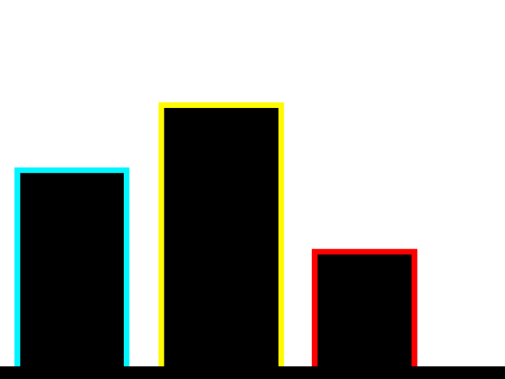Minder gravity
* Kristallen
* Meteoriet

## *Level 4: Neon (optioneel)*

### *Omgeving*

* Velle kleuren
* Zwarte pillaren 🡪
* Grid grond

## *Level 4: Golfpark (optioneel)*

### *Omgeving*

* Verschillende koersen
* Golfspullen

# Gameplay

De game is een open world puzzle waarbij je in een grijze wereld begint met gekleurde blokken en portalen. De bedoeling is dat jij met een speciaal laser geweer de puzzle objecten oppakt en in de bijbehorende portalen stopt. Als je het puzzle object in de goede portal doet dan komen de kleuren weer terug in de wereld. Als alle kleuren terug zijn verschijnt er een portal waarbij je door kan gaan naar het volgende level. Als het je niet lukt om de objecten te vinden dan komen er beestjes die jou komen helpen.

# Art

Onze stijl word een ruwe stijl wat het een beetje cartoony laat lijken.  
We gebruiken een speciale asset pack hiervoor met textures die het cartoony laat lijken.

# Audio

Ieder level heeft zijn eigen achtergrond geluid en muziek.  
We gebruiken audio van de speciale asset pack.

Je hoort:  
- Voetstappen  
- Dieren  
- Achtergrond muziek  
- Omgeving geluiden  
- Portal geluiden  
- Schiet geluiden  
- UI geluiden

# User Interface

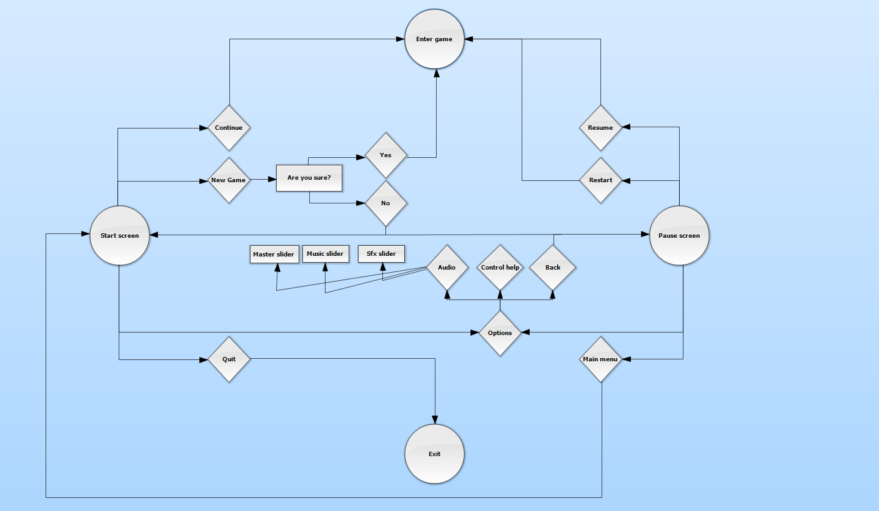

Linkerkant is het startscherm waar je begint iedere keer wanneer je het spel opstart. Van uit daar heb je de keuze om verder te gaan waar je gebleven bent als je al een game begonnen was. Je hebt ook de keuze om een nieuw game te starten. Je kunt ook naar opties gaan waar je audio kon aanpassen en je controls kunt bekijken. Je hebt ook een afsluit knop en die spreekt voor zich zelf.

Rechterkant is het pauze scherm waar je bij kan komen wanneer je maar wilt als je in een level zit.  
Van daar uit kun je ook de opties instellen. Je kan er ook voor kiezen om het level opnieuw te doen. Je kan er ook voor kiezen om terug te gaan naar het start scherm.

# Game Controls